ESTUDIO DE VIABILIDAD SOBRE COBRO DE LAS COSTAS PROCESALES

Con el objetivo de analizar la posibilidad de cobrar los valores reconocidos por el juzgado por concepto de costas procesales, se pasará a estudiar si la sociedad demandante tiene a su disposición bienes, dentro del caso que se relaciona a continuación:

REFERENCIA: DECLARATIVO VERVBAL
RADICADO: 865684003001-2022-00212-00.
DEMANDANTES: COMERCIALIZADORA FRIT´S JACK LTDA.
DEMANDADOS: TRANSPORTES Y SERVICIOS INTEGRALES DEL SUR S.A.S. Y JHON MARIO LOSADA OLIVEROS
LLAMADA EN G: ALLIANZ SEGUROS S.A.

- MOTIVO DEL CONCEPTO

Se tiene que, en el caso en concreto, la comercializadora Frit’s Jacks en su calidad de demandante, desistió de las pretensiones de la demanda toda vez que no se ha proferido sentencia de fondo que zanje la litis, solicitud a la que accedió el juzgado Primero Civil Municipal de Puerto Asís mediante auto No. 1304 del 25 de junio de 2024, notificado el 26 de junio de 2024, en el cual resolvió lo siguiente:

Primero. Aceptar el desistimiento de las pretensiones de la demanda que formula la sociedad COMERCIALIZADORA FRI´S JACK LTDA. a través de su apoderada judicial.
(…)
Tercero: Condenar en costas a la sociedad COMERCIALIZADORA FRI´S JACK LTDA. Como agencias en derecho se fija la suma de $6.150.507, a incluirse en la liquidación de costas, de forma separada así $2.050.169 en favor de TRANSPORTES Y SERVICIOS INTEGRALES DEL SUR; $2.050.169 en favor de JHON MARIO LOSADA OLIVEROS y $2.050.169 en favor de ALLIANZ SEGUROS S.A.

En virtud de lo anterior, y considerando que el auto quedó debidamente ejecutoriado, es procedente hacer un análisis de viabilidad del cobro de las costas procesales reconocidas a favor de ALLIANZ SEGUROS S.A. por un valor de $2.050.169.

- ESTUDIO DE BIENES CON EL FIN DE COBRAR COSTAS PROCESALES.

Entrando en el estudio de bienes, luego de la digitación del NIT de la sociedad demandante

- COMERCIALIZADORA FRITS JACKS LTDA, NIT número 846000449-2

Se confirma que la sociedad no tiene bienes inmuebles a los cuales aplicar medidas cautelares, como se deja ver a continuación

- COMERCIALIZADORA FRITS JACKS LTDA, NIT número 846000449-2
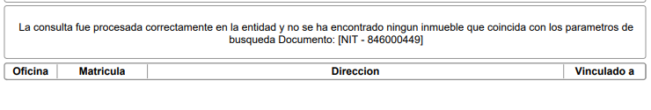
Búsqueda sin dígito de verificación

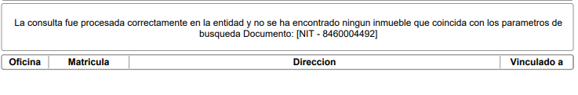
Búsqueda con dígito de verificación

Ahora bien, pasando con los bienes muebles, se tiene que la sociedad COMERCIALIZADORA FRITS JACKS LTDA es propietaria del vehículo de placas PED-100, mismo que se vio involucrado en el litigio. La anterior información se obtuvo ingresando en la consulta del RUNT la placa del automotor con el NIT de la parte demandante (8460004492):

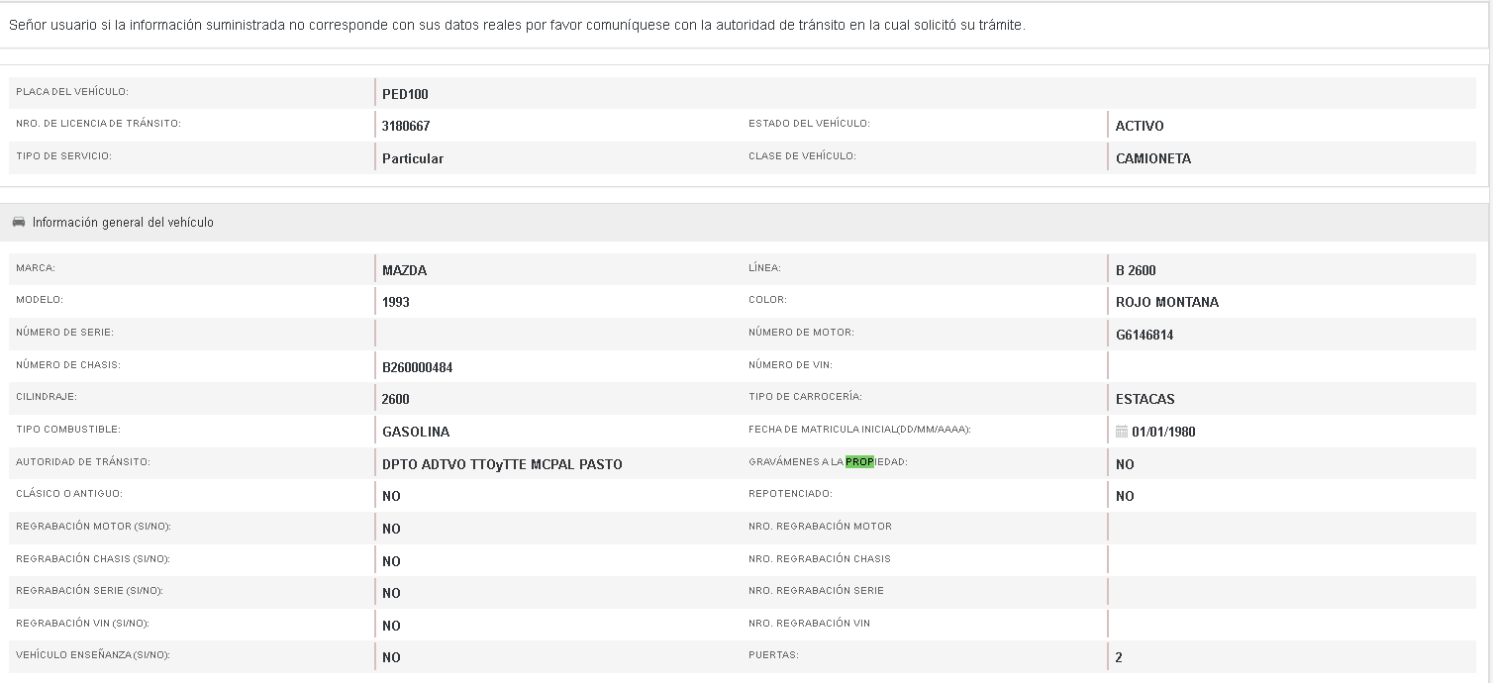
Adicionalmente, se encontró que el vehículo no tiene limitaciones a la propiedad ni tiene garantías:
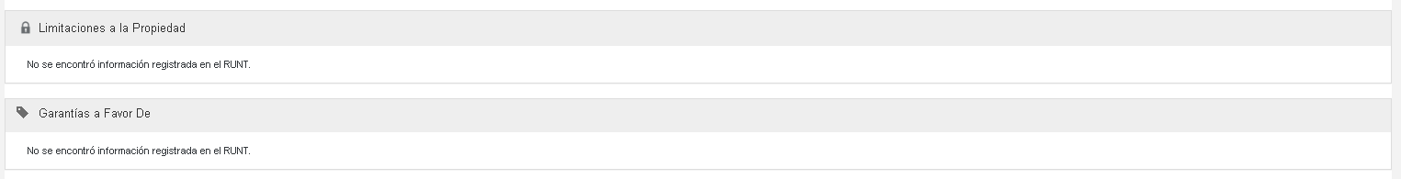

- CONCLUSIÓN

En conclusión, no existen bienes inmuebles propiedad de la demandante sobre los cuales solicitar medidas cautelares, y por el lado de automotores, se tiene que el vehículo PED-100 es propiedad de la investigada, el automotor no tiene limitaciones ni garantías anotadas en el RUNT, de modo que es sugerible solicitar el embargo y secuestro de este vehículo antes de que se realice una eventual venta del mismo, con el fin de conseguir las costas procesales obtenidas en el proceso.

